

## РОССИЙСКАЯ ФЕДЕРАЦИЯ

## РОСТОВСКАЯ ОБЛАСТЬ

## МУНИЦИПАЛЬНОЕ ОБРАЗОВАНИЕ «БЕЛОКАЛИТВИНСКИЙ РАЙОН»

## АДМИНИСТРАЦИЯ БЕЛОКАЛИТВИНСКОГО РАЙОНА

# ПОСТАНОВЛЕНИЕ

18.09.2017 № 1198 г. Белая Калитва

Об утверждении проекта планировки и межевания территории для размещения объекта: «Железнодорожный путь необщего пользования ОАО «Апанасовское», станция «Грачи», СКжд»

В соответствии со статьями 8, 42, 43, 45, 46 Градостроительного кодекса Российской Федерации, Федеральным законом от 06.10.2003 № 131-ФЗ «Об общих принципах организации местного самоуправления Российской Федерации», Уставом муниципального образования «Белокалитвинский район», постановлением Председателя Собрания депутатов - главы Белокалитвинского района от 06.07.2017 № 12 «О проведении публичных слушаний по проекту планировки и межевания территории для размещения объекта: «Железнодорожный путь необщего пользования ОАО «Апанасовское», станция «Грачи», СКжд», расположенного по адресу: Ростовская область, Белокалитвинский район, примерно на расстоянии 500 м по направлению на юго-восток от ст. Грачи, ул. Железнодорожная, здание станции «Грачи»», на основании заключения о результатах публичных слушаний от 25.08.2017 по обсуждению проекта планировки и межевания территории,

ПОСТАНОВЛЯЮ:

1. Утвердить проект планировки и межевания территории для размещения линейного объекта: «Железнодорожный путь необщего пользования ОАО «Апанасовское», станция «Грачи», СКжд», расположенного по адресу: Ростовская область, Белокалитвинский район, примерно на расстоянии 500 м по направлению на юго-восток от ст. Грачи, ул. Железнодорожная, здание станции «Грачи» в следующем составе:

1.1. Часть 1.1. Проект планировки территории. Общая пояснительная записка, согласно приложению 1.

1.2. Часть 1.1. Графические материалы, согласно приложению 2:

1.2.1. Размещение проектируемой территории в структуре сельского поселения, согласно приложению 2, лист 1.

1.2.2. Чертеж современного использования территории в период подготовки проекта планировки, согласно приложению 2, лист 2.

1.2.3. План планировки территории, согласно приложению 2, лист 3.

1.3. Часть 1.2. Проект межевания территории. Графические материалы, согласно приложению 3.

1.3.1. Схема межевания, согласно приложению 3, лист 1.

2. Настоящее постановление подлежит официальному опубликованию в Муниципальном вестнике общественно-политической газеты «Перекресток» и размещению на официальном сайте Администрации Белокалитвинского района в течении семи дней со дня принятия.

3. Контроль за исполнением настоящего постановления возложить на заместителя главы Администрации Белокалитвинского района по жилищно-коммунальному хозяйству и строительству В.М. Дохнова.

## Глава Администрации района О.А. Мельникова

Верно:

Управляющий делами Л.Г. Василенко

Приложение № 1

к постановлению Администрации

Белокалитвинского района

от 18.09..2017 № 1198

ВВЕДЕНИЕ

Проект планировки и межевания территории для размещения объекта: «Железнодорожный путь необщего пользования ОАО «Апанасовское», станция «Грачи», СКжд», расположенного по адресу: Ростовская область, Белокалитвинский район, примерно на расстоянии 500 м по направлению на юго-восток от ст. Грачи, ул. Железнодорожная, здание станции «Грачи» разработан МУП АПБ г. Белая Калитва на основании:

1. договора № 37 от 10.03.2017, заключенного с ОАО «Апанасовское».
2. постановления администрации Белокалитвинского района от 05.06.2017 № 544 «О разработке проекта планировки и межевания территории для размещения объекта: «Железнодорожный путь необщего пользования ОАО «Апанасовское», станция «Грачи», СКжд», расположенного по адресу: Ростовская область, Белокалитвинский район, примерно на расстоянии 500 м по направлению на юго-восток от ст. Грачи, ул. Железнодорожная, здание станции «Грачи»
3. технического задания.

Заказчиком проекта является ОАО «Апанасовское».

Подготовка проекта планировки территории осуществляется для выделения элементов планировочной структуры, установления параметров планируемого развития элементов планировочной структуры, зоны планируемого размещения линейного объекта.

Проект межевания территории разрабатывается в целях определения местоположения границ образуемых и изменяемых земельных участков.

Проект планировки и межевания территории для размещения линейного объекта - железнодорожных путей состоит из основной части, которая подлежит утверждению, и материалов по ее обоснованию. Материалы по обоснованию проекта планировки территории включают в себя материалы в графической форме и пояснительную записку.

Исходные данные и условия, используемые для подготовки проекта:

1. Генеральный план муниципального образования «Горняцкое сельское поселение»;
2. Правила землепользования и застройки Горняцкого сельского поселения;
3. проектная документация, выполненная ООО «Проектировщик» от 2016 г;

4. Инженерно-геодезические изыскания, выполненные в 2017г. ООО «ГЕМИС» в МСК 61;

5. Данные государственного кадастра недвижимости.

Проект разработан на топографической съемке масштабе 1:500 и 1:2000. Графические материалы в основной части и в материалах по обоснованию представлены в масштабе 1:1000 на бумажном носителе.

1.ЦЕЛИ И ЗАДАЧИ ПРОЕКТА ПЛАНИРОВКИ И ПРОЕКТА МЕЖЕВАНИЯ

Земельный участок для размещения объекта: «Железнодорожный путь необщего пользования ОАО «Апанасовское», станция «Грачи», СКжд», расположен по адресу: Ростовская область, Белокалитвинский район, примерно на расстоянии 500 м по направлению на юго-восток от ст. Грачи, ул. Железнодорожная, здание станции «Грачи»

Главная цель настоящего проекта – подготовка материалов по проекту планировки и проекту межевания территории линейного объекта проектируемых железнодорожных путей. Для обеспечения поставленной цели необходимо решение следующих задач:

* анализ фактического землепользования;
* установление красных линий линейного объекта;
* определение границ территории, под проектируемый линейный объект;
* установление границ охранной зоны проектируемого линейного объекта, устанавливаемой в соответствии с действующим законодательством;
* выявление объектов, расположенных на прилегающей территории, охранные зоны которых «накладываются» на охранную зону проектируемого линейного объекта, а также иных существующих объектов, для функционирования которых устанавливаются ограничения на использование земельных участков в границах охранной зоны проектируемого линейного объекта;

определение границ существующих и (или) подлежащих образованию земельных участков и площадей таких земельных участков в соответствии с нормативными требованиями и с учетом фактически сложившихся на местности границ земельных участков.

2.ОПИСАНИЕ МЕСТОПОЛОЖЕНИЯ ГРАНИЦ ТЕРРИТОРИИ

ПЛАНИРОВКИ И МЕЖЕВАНИЯ

Территория площадью 5,5 га, подлежащая планировке и межеванию для размещения линейного объекта, расположена в кадастровых кварталах 61:04:06000013 и 61:04:0130041. Участок проектируемых железнодорожных путей необщего пользования ОАО «Апанасовское» расположен в Ростовской области в Белокалитвинском районе Горняцком сельском поселении, примерно на расстоянии 500 м по направлению на юго-восток от ст. Грачи, ул. Железнодорожная, здание станции Грачи.

3. ПРИРОДНО КЛИМАТИЧЕСКИЕ УСЛОВИЯ

В отношении геоструктур участок изысканий расположен в пределах Скифской палеозойской плиты на участке Погруженного Донбасса. В геоморфологическом отношении участок исследований расположен на четвертичной денудационной равнине, в пределах водораздела рек Северский Донец и р. Говейная.

Абсолютные отметки территории работ изменяются в пределах 132,28 м-140,42 м (по устьям скважин).

Климат района исследований умеренно-континентальный, с неустойчивой зимой и жарким летом. Климатический пояс – умеренный. Климатический район для строительства - III B. Глубина промерзания почв – 0,8 м.

Средняя температура воздуха на участке исследований понижается в северо-восточном направлении от г. Каменск-Шахтинский к г. Б. Калитва. Наиболее холодный месяц года колеблется от -6,60С в г. Каменск-Шахтинский до -6,80С в г. Б. Калитва, в наиболее жаркий месяц года от +23,0 в г. Каменск-Шахтинский до +22,5 в г. Белая Калитва. Среднегодовая температура воздуха меняется от +8,30С до +7,3°С. Максимальная температура воздуха за многолетний период по Ростовской области +41°С, минимальная -41°С. Средняя продолжительность зимнего периода в Белокалитвинском районе от 110-120 дней.

Количество осадков за год 450-380 мм уменьшается с запада на восток. По влагообеспеченности территория отнесена к очень засушливой (Ку 0,33-0,44).

Высота снегового покрова (в среднем по Ростовской области) 18 см, вес снегового покрова по СНиП 2.01.07-85 - 80 кг/кв.м.

Преимущественное направление ветра восточное, скоростной напор ветра по СНиП 2.01.07-85 - 45,0 кгс/кв. м.

Почвы исследуемого района представлены чернозёмом южным среднемощным, малогумусным и слабогумусным. В поймах рек почвы аллювиально-луговые, лугово-болотные.

4.ХАРАКТЕРИСТИКА ПОЛОСЫ ОТВОДА, ТЕХНИКО -ЭКОНОМИЧЕСКИЕ ПОКАЗАТЕЛИ

Линейный объект - железнодорожные пути проходит по свободной от застройки территории, находится на территории ОАО «Апанасовское», участок строительства свободен от построек, подземных коммуникаций нет и берет начало от существующего ж/д пути и далее проходит по искусственно возведенной насыпи.

Железнодорожные пути необщего пользования ОАО «Апанасовское» располагаются на землях, промышленного назначения, а также в полосе отвода ОАО «РЖД». Проектируемый путь находится на территории ОАО «Апанасовское», участок строительства свободен от построек, подземных коммуникаций нет и берет начало от существующего ж/д пути и далее проходит по искусственно возведенной насыпи.

Размещение железнодорожных путей необщего пользования и его инфраструктуры на землях сельскохозяйственного назначения, лесного, водного фондов, землях особо охраняемых природных территорий не предусматриваются

Расчет размеров земельного участка №1 для полосы отвода под железнодорожные пути необщего пользования ОАО «Апанасовское» расчитан в полосе отвода ОАО «РЖД» принят шириной от 10,0 до 40,0 м протяженностью 225,0 м., и составляет 4200 м2. Участок оформлен в субаренду с ОАО «РЖД».

Границы полосы отвода железнодорожного пути на собственном участке № 2 расположены на расстоянии 15,0 м от оси с железнодорожного пути, в обе стороны.

Границы полосы отвода железнодорожного пути на собственном участке № расположены на расстоянии 15,0 м от оси с железнодорожного пути, в обе стороны

Железнодорожный путь необщего пользования (участк№1) ОАО «Апанасовское» примыкает к станционному пути необщего пользования №8а, станции Грачи, С.К.ж.д., находящийся на балансе Белокалитвенской дистанции пути, стрелочным переводом № 28, находящийся на расстоянии 54,3 м от центра существующего стрелочного перевода № 20 до центра стрелочного перевода нового примыкания

Протяженность ж.д. пути в полосе отвода ОАО «РЖД» 253,00м.

Каталог координат поворотных углов проектируемых красных линий линейного объекта выполнен в системе МСК 61 приведены в таблице 1.

**4.1. Каталог координат поворотных углов красной линии**

Таблица 1

|  |  |  |
| --- | --- | --- |
| № угла поворота | Х, м | У, м |
| уг. 1 | X=*528846,91* | Y=*2299922,19* |
| уг. 2 | X=*528682,68* | Y=*2299932,30* |
| уг. 3 | X=*528627,82* | Y=*2299963,89* |
| уг. 4 | X=*528631,96* | Y=*2300019,91* |
| уг. 5 | X=*528197,18* | Y=*2300061,45* |
| уг. 6 | X=*528187,89* | Y=*2299957,33* |
| уг. 7 | X=*528502,46* | Y=*2299934,02* |
| уг. 8 | X=*528625,03* | Y=*2299925,75* |

Углы поворота отображены на чертеже в графическом материале Основной части (лист № 3) в масштабе 1:1000. Основные технико-экономические показатели представлены в таблице 2.

**4.2. Технико-экономические показатели**

Таблица 2

|  |  |
| --- | --- |
| Наименование показателя | Участок |
| Длинна железнодорожных путей | 7 м |
| Площадь земельного участка для | 4200 м2 |
| строительства железнодорожных путей (участок №1) |  |
| Площадь земельного участка для | 51040 м2 |
| строительства железнодорожных путей (участок №2) |  |
| Общая площадь проектирования | 55240 м2 |

**4.3. Особо охраняемые природные территории:**

Согласно данных генерального плана, утвержденного решением Собрания Депутатов Горняцкого сельского поселения от 07.11. 2012 г №05 территория планировки и межевания, расположенная, примерно на расстоянии 500 м по направлению на юго-восток от ст. Грачи, находится вне особо охраняемых природных территорий федерального, регионального и местного значения.

5. ОПИСАНИЕ МЕСТОПОЛОЖЕНИЯ ГРАНИЦ ЗЕМЕЛЬНЫХ УЧАСТКОВ, ПОДЛЕЖАЩИХ ОБРАЗОВАНИЮ. СВЕДЕНИЯ О ГРАНИЦАХ ИЗМЕНЯЕМЫХ И ЗАТРАГИВАЕМЫХ ЗЕМЕЛЬНЫХ УЧАСТКОВ

Образование новых земельных участков для размещения линейного объекта не требуется, т.к. железнодорожные пути необщего пользования ОАО «Апанасовское» проходят в полосе отвода земельного участка существующего железнодорожного пути ОАО «Апанасовское» и в полосе отвода ОАО «РЖД, предоставляемый в субаренду.

6. МЕЖЕВАНИЕ ТЕРРИТОРИИ

В соответствии с градостроительным кодексом Российской Федерации, ст.43 "Проекты межевания территорий", подготовка проекта межевания подлежащих застройке территорий осуществляется в целях определения местоположения границ образуемых и изменяемых земельных.

Проект межевания выполнен на топографической основе выполненной в МСК-61 в 2017 г.

1. Проект межевания территории жилой застройки разработан в целях установления границ формируемых земельных участков.
2. Выделение земельных участков для размещения объектов капитального строительства местного (муниципального) значения на территории в границах настоящего проекта межевания не предусмотрено.
3. Выделение земельных участков для размещения объектов федерального значения, объектов регионального значения на территории в границах настоящего проекта межевания не предусмотрено.
4. Настоящим проектом межевания предусмотрено установление границ земельных участков, предназначенных для размещения линейного объекта.

**6.1. Расчет нормативной площади земельных участков**

Расчет размеров земельного участка для полосы отвода под железнодорожные пути необщего пользования ОАО «Апанасовское» расчитан в полосе отвода ОАО «РЖД» принят шириной от 10,0 до 40,0 м протяженностью 225,0 м., и составляет 4200 м2. Участок оформлен в субаренду с ОАО «РЖД»

Границы полосы отвода железнодорожного пути на собственном участке № расположены на расстоянии 15,0 м от оси с железнодорожного пути, в обе стороны

Таблица 3 - Расчет размеров полосы отвода

|  |  |  |  |  |
| --- | --- | --- | --- | --- |
| **№ на плане** | **Ширина полосы отвода, м** | **Протяженность, м** | **Площадь, м2** | **№ участка** |
| 1 | 10-40 | 225,0 | 4200,0 | 61:04:0130401:68/чзу |
| 2 | 96,24-128,03 | 441,4 | 51040,0 | **61:04:0000000:197** |
| **ИТОГО** | | | **15 610,6** |  |

**6.2. Каталог координат**

Участок :№1

Площадь 4200 м2

|  |  |  |
| --- | --- | --- |
| Номер поворотной точки | X | Y |
| 1 | 528841.83 | 2299871.54 |
| 2 | 528842.39 | 2299881.93 |
| 3 | 528793.06 | 2299885.31 |
| 4 | 528744.95 | 2299896.44 |
| 5 | 528627.82 | 2299963.89 |
| 14 | 528625.03 | 2299925.75 |
| 6 | 528741.15 | 2299884.80 |
| 7 | 528790.49 | 2299874.51 |
| 1 | 528841.83 | 2299871.54 |

Участок :№2

Площадь 5104,0 м2

|  |  |  |
| --- | --- | --- |
| Номер поворотной точки | X | Y |
| 1 | 528625,03 | 2299925,75 |
| 2 | 528502,46 | 2299934,02 |
| 3 | 528419,10 | 2299941,18 |
| 4 | 528325,58 | 2299948,19 |
| 5 | 528187,89 | 2299957,33 |
| 6 | 528197,54 | 2300065,52 |
| 7 | 528209,04 | 2300064,98 |
| 8 | 528209,73 | 2300078,03 |
| 9 | 528268,20 | 2300072,69 |
| 10 | 528268,63 | 2300072,18 |
| 11 | 528272,55 | 2300075,15 |
| 12 | 528276,30 | 2300077,76 |
| 13 | 528285,24 | 2300074,12 |
| 14 | 528419,99 | 2300070,29 |
| 15 | 528535,84 | 2300037,08 |
| 16 | 528632,10 | 2300021,75 |
| 17 | 528630,13 | 2299995,50 |
| 1 | 528625,03 | 2299925,75 |

**ЗАКЛЮЧЕНИЕ**

В результате подготовки проекта планировки и проекта межевания территории в его составе, были установлены красные линии, границы существующих земельных участков, границы зон с особыми условиями использования территорий. Разработаны чертежи проектов планировки и межевания территории в М 1:1000 на основе топографической съемки территории.

Управляющий делами Л.Г. Василенко

Приложение № 2

к постановлению Администрации

Белокалитвинского района

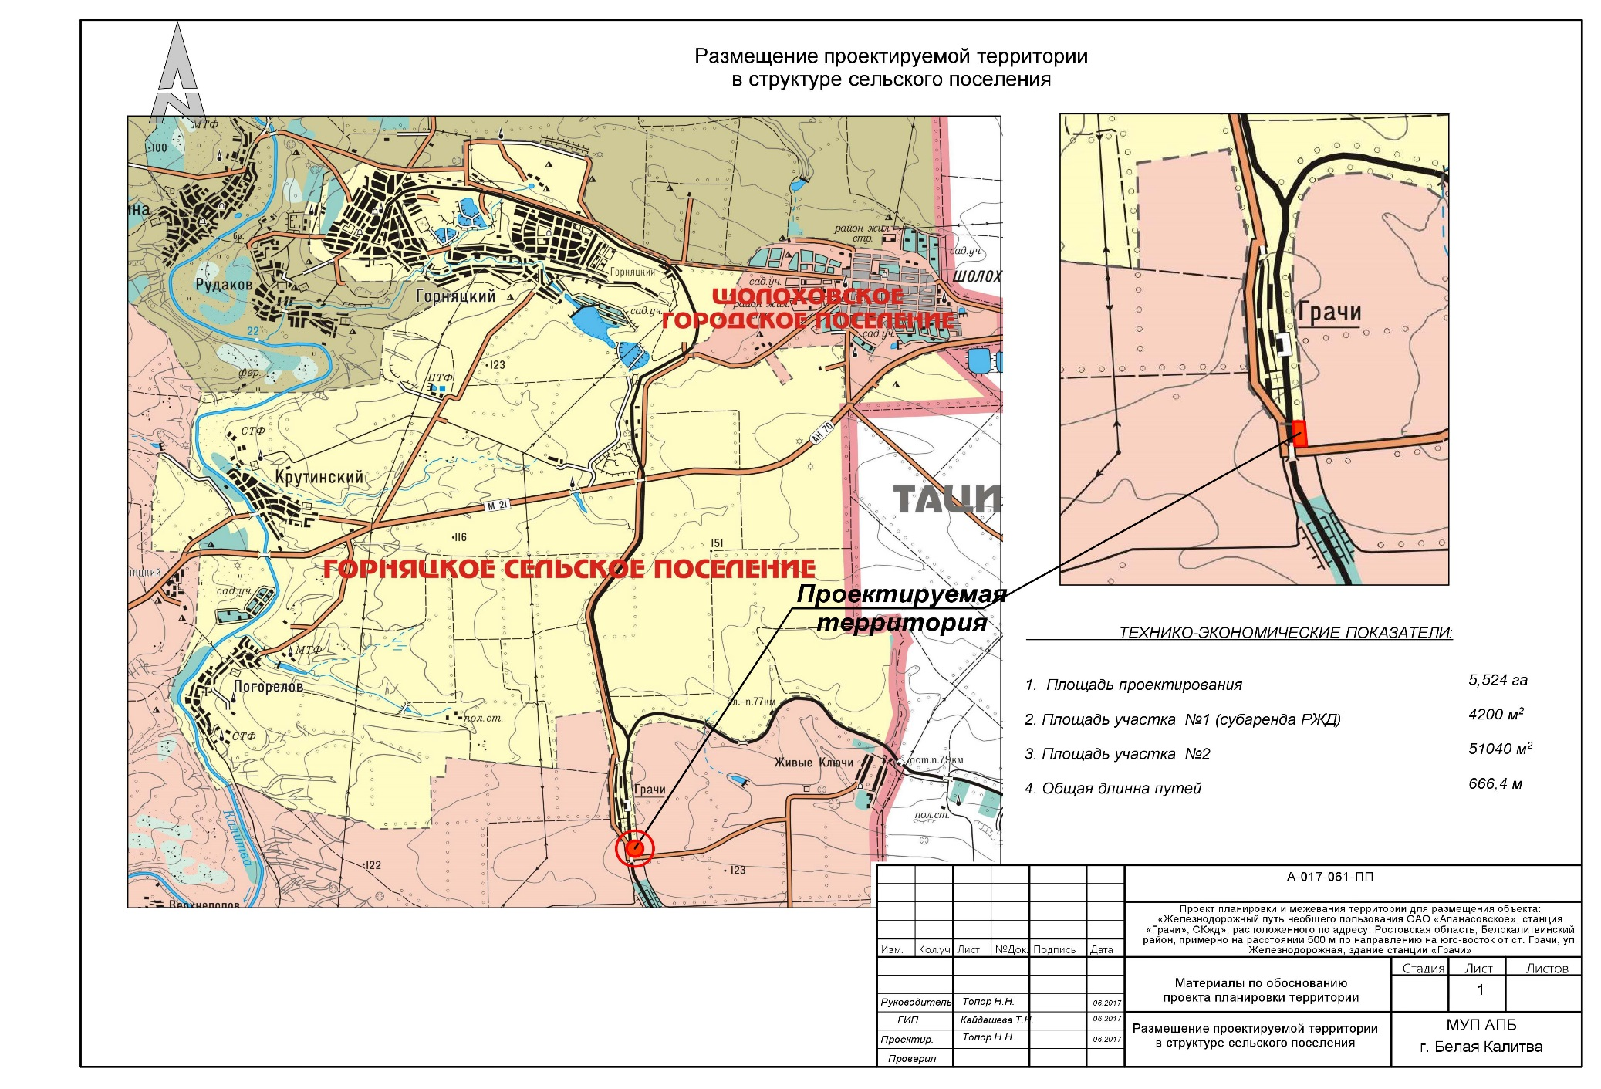от 18.09. 2017 № 1198

лист 1

листов 3

Приложение № 2

к постановлению Администрации

Белокалитвинского района

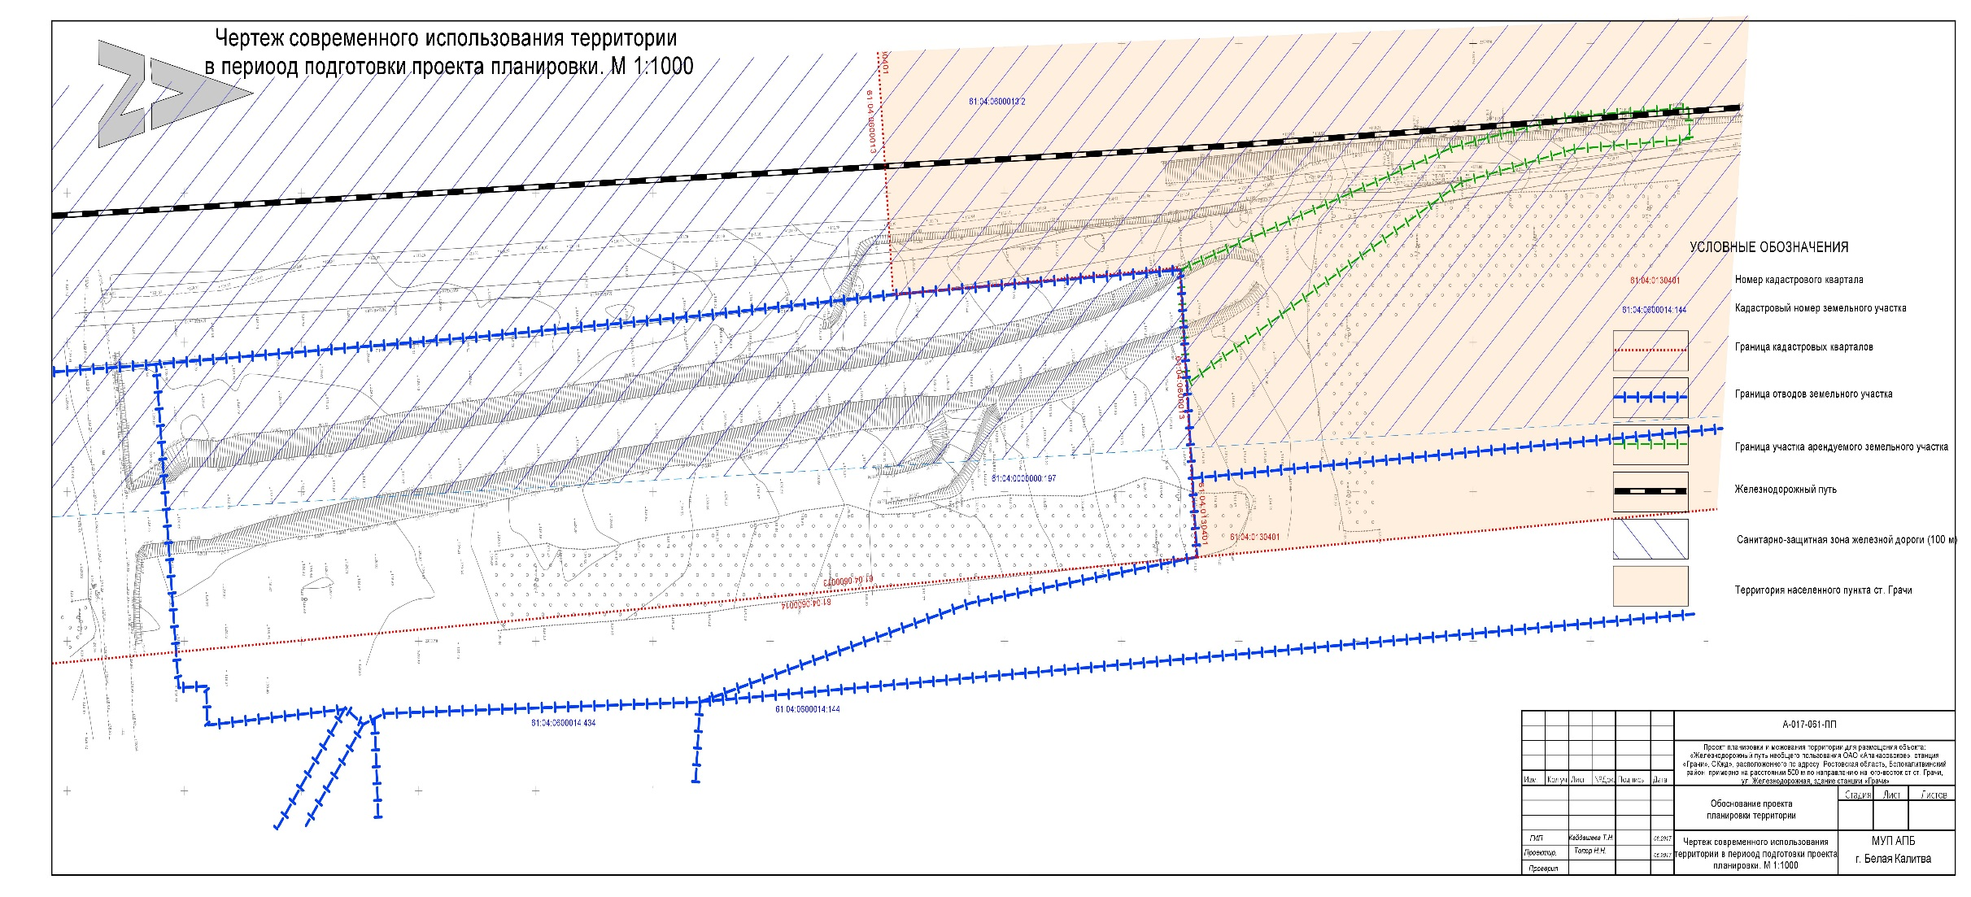от 18.09.2017 № 1198

лист 2

листов 3

Приложение № 2

к постановлению Администрации

Белокалитвинского района

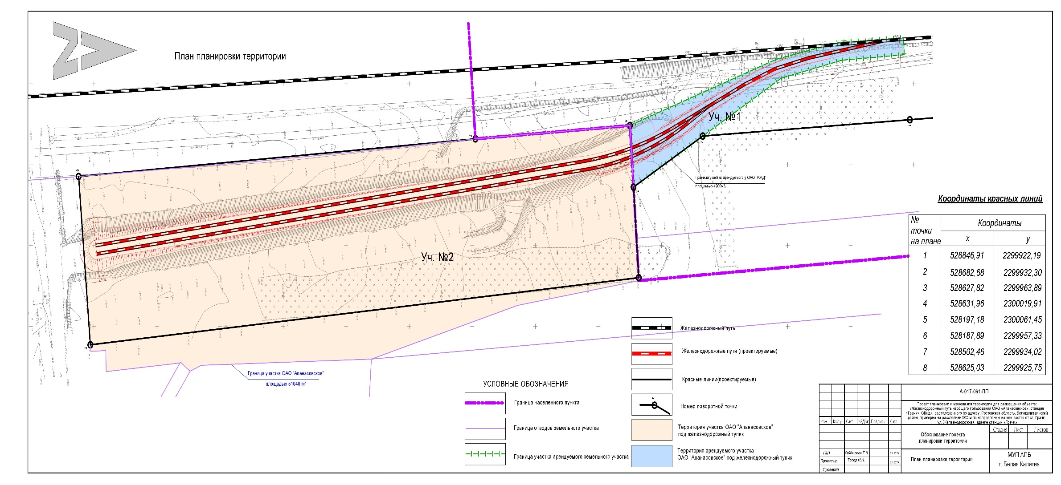от 18.09. 2017 № 1198

лист 3

листов 3

Управляющий делами Л.Г. Василенко

Приложение № 3

к постановлению Администрации

Белокалитвинского района

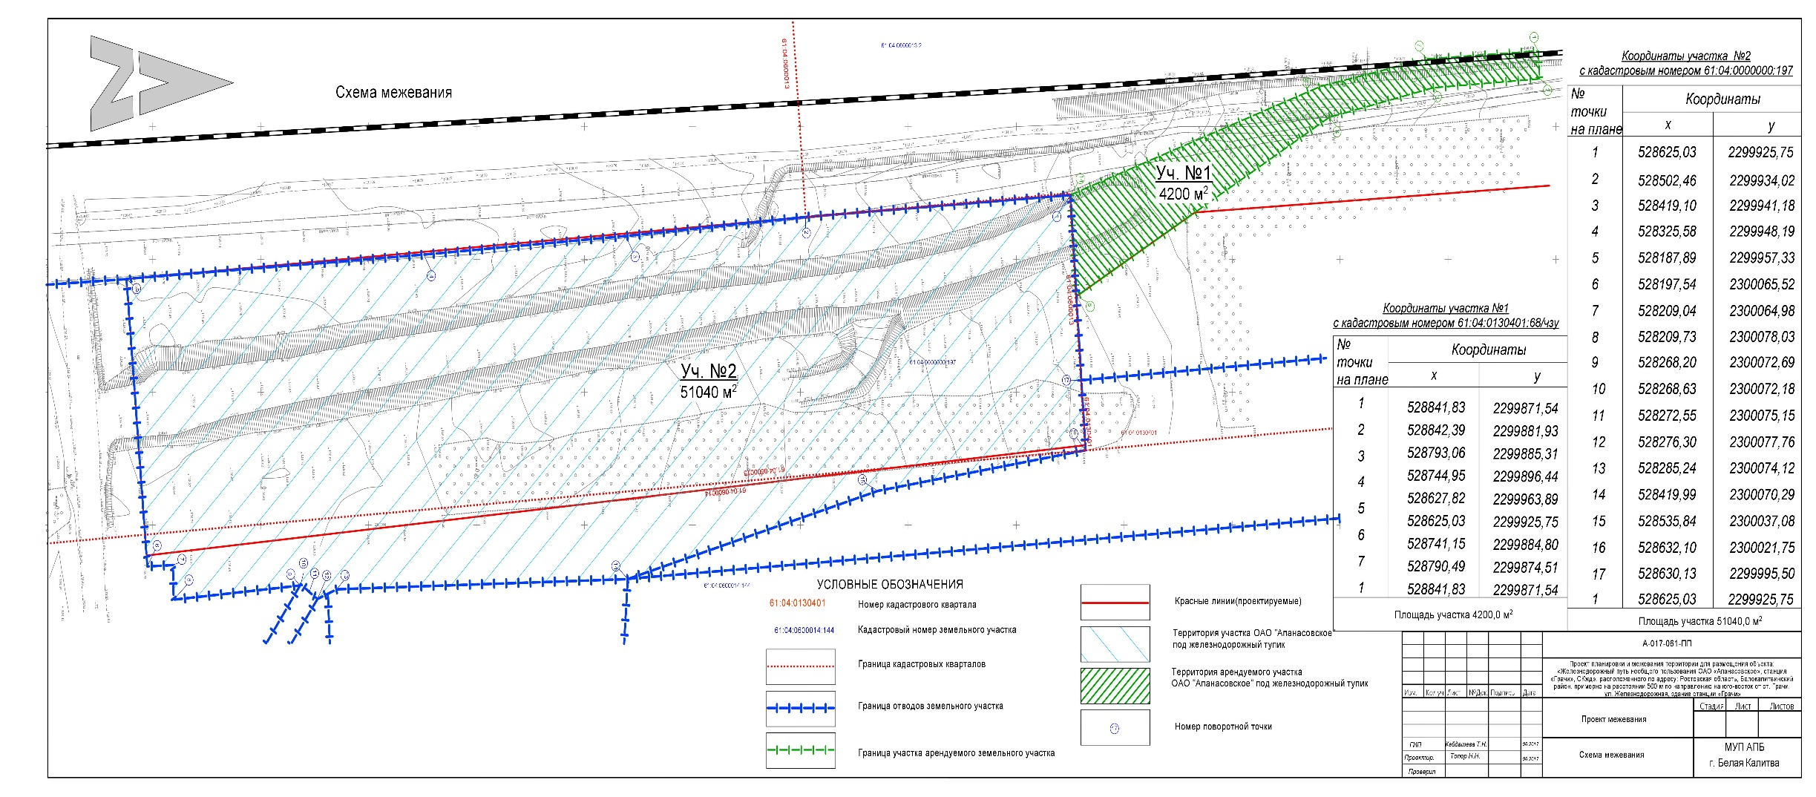от 18.09.2017 № 1198

лист 1

листов 1

Управляющий делами Л.Г. Василенко